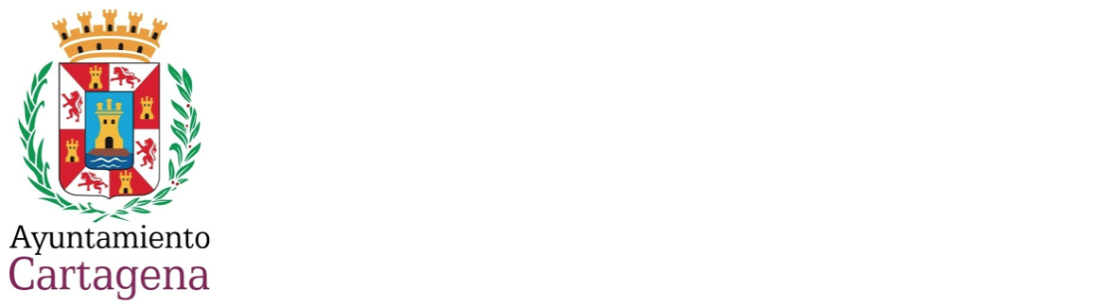
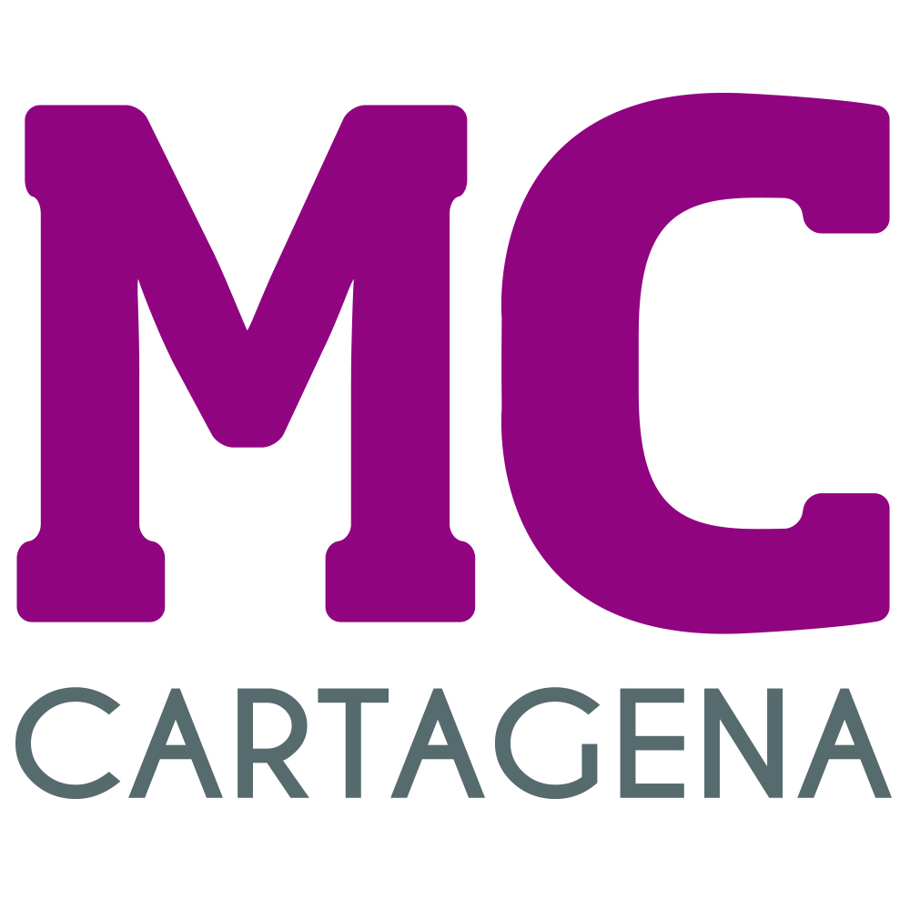

MOCIÓN QUE PRESENTA RICARDO SEGADO GARCÍA, CONCEJAL DEL GRUPO MUNICIPAL MC CARTAGENA, SOBRE ‘RECHAZO A LA APORTACIÓN ECONÓMICA REGIONAL O NACIONAL AL PROYECTO DEL MUNDIAL 2030 PARA EL MUNICIPIO DE MURCIA’

Ante las noticias que se han publicado recientemente en las que se asegura que el Gobierno regional pretende firmar un protocolo económico millonario a favor del municipio de Murcia y del estadio Enrique Roca de Murcia, desde MC Cartagena sólo podemos manifestar el absoluto rechazo al mismo, ya que lo único que hace es generar una mayor desigualdad económica entre los 44 municipios de la Región frente al único que siempre recibe, el municipio de Murcia.

El día 23 de abril fue la fecha tope para que el Gobierno municipal de Murcia presentara ante el Comité Organizador este protocolo. Una inversión pública innecesaria para un municipio que ya recibe mucho más dinero público del que le corresponde. Se espera que sólo el estadio murciano reciba una inversión que ronda los 37 millones de euros, frente a las migajas que, a veces, llegan a Cartagena o a otros municipios de la Región. Un hecho del todo reprobable por este Pleno municipal.

Además, desde MC nos genera serias dudas la posible vinculación de este proyecto con el proyecto de Rubiales, actualmente investigado por posibles corruptelas como Presidente de la RFEF, además de por presunto autor de acoso sexual contra la jugadora mundialista, Jenni Hermoso. No podemos secundar cualquier proyecto mínimamente vinculado a éste o a su equipo directivo.

100 millones de euros de dinero regional o nacional es demasiado para seguir engordando al que siempre engorda para seguir empequeñeciendo a los de siempre, como a Cartagena.

Por todo lo anteriormente expuesto, el concejal que suscribe presenta para su debate y aprobación la siguiente

MOCIÓN

Que el Pleno municipal manifiesta su rechazo expreso a la aportación millonaria de dinero público regional o nacional para un proyecto municipal. En concreto, manifiesta su rechazo a la aportación de 37 millones de euros para remodelar el estadio Enrique Roca del municipio de Murcia y a los cerca de 100 millones para un proyecto de un único municipio.

Cartagena, a 8 de abril de 2024

Fdo. Jesús Giménez Gallo Fdo. Ricardo Segado García
Portavoz Grupo municipal MC. Concejal del Grupo municipal MC.

A LA ALCALDÍA – PRESIDENCIA DEL EXCMO. AYUNTAMIENTO DE CARTAGENA

